МУНИЦИПАЛЬНОЕ ОБРАЗОВАНИЕ
ПРОМЫШЛЕННОВСКОЕ ГОРОДСКОЕ ПОСЕЛЕНИЕ
ПРОМЫШЛЕННОВСКОГО МУНИЦИПАЛЬНОГО РАЙОНА
КЕМЕРОВСКОЙ ОБЛАСТИ - КУЗБАССА

ПОЯСНИТЕЛЬНАЯ ЗАПИСКА

ПРОЕКТ ВНЕСЕНИЯ ИЗМЕНЕНИЙ В ГЕНЕРАЛЬНЫЙ ПЛАН

Материалы по обоснованию проекта внесения изменений в генеральный план

Исполнитель: Центр градпроектирования и кадастра РКЦ «Земля»
(ИП Фомичев Иван Николаевич)

Руководитель проекта ___________________ И.Н. Фомичев
Главный инженер ___________________ К. В. Дубоенко

Барнаул 2021

Авторский коллектив

Фомичев И.Н.  Дубоенко К.В.  Кухарев С.А.  Петров Д.И.  Попова Л.В.  Карпова Ю.С.  Котова М.В.  Максименко М.А. | – Руководитель проекта;  – главный инженер проекта, кадастровый инженер;  – главный специалист, кадастровый инженер;  – инженер ГИС-технологий;  – инженер;  – инженер ОТП, кадастровый инженер;  – инженер САПР;  – архитектор;

СОСТАВ ПРОЕКТА
I. Материалы по обоснованию проекта внесения изменений в генеральный план Промышленновского городского поселения
Пояснительная записка. Материалы по обоснованию проекта генерального плана Промышленновского городского поселения.
Графические материалы по обоснованию проекта:
Карта зон с особыми условиями использования территории Промышленновского городского поселения;
Карта границ лесничеств.
II. Утверждаемая часть генерального плана.
Положение о территориальном планировании.
Графические материалы утверждаемой части проекта:
Карта границ населенного пункта пгт. Шерегеш;
Карта функциональных зон Промышленновского городского поселения;
Карта планируемого размещения объектов регионального и местного значения (транспортная инфраструктура) Промышленновского городского поселения;
Карта планируемого размещения объектов регионального и местного значения (социальная и производственная сферы) Промышленновского городского поселения;
Карты планируемого размещения объектов регионального и местного значения инженерной инфраструктуры:
- Карта размещения объектов местного значения значения инженерной инфраструктуры (водоснабжение, водоотведение) Промышленновского городского поселения;
- Карта планируемого размещения объектов местного значения значения инженерной инфраструктуры (теплоснабжение, связь) Промышленновского городского поселения;
- Карта размещения объектов регионального и местного значения значения инженерной инфраструктуры (электроснабжение) Промышленновского городского поселения.

Содержание

Раздел 1. Обоснование и характеристика изменений генерального плана 5
1.1 Изменение функционального зонирования территории 5

Раздел 1. Обоснование и характеристика изменений генерального плана
Настоящий проект внесения изменений в генеральный план Промышленновского городского поселения предусматривает изменение конфигурации отдельных видов функциональных зон, для планируемого размещение объектов местного значения Промышленновского городского поселения.

1.1 Изменение функционального зонирования территории

1. Формирование функциональной зоны производственного и коммунально - складского назначения для дальнейшего недропользования в границах земельного участка с кадастровым номером 42:11:0000000:1369, расположенного по адресу: Российская Федерация, Кемеровская область - Кузбасс, Промышленновский муниципальный район, на территории Промышленновского городского поселения.
 |  | 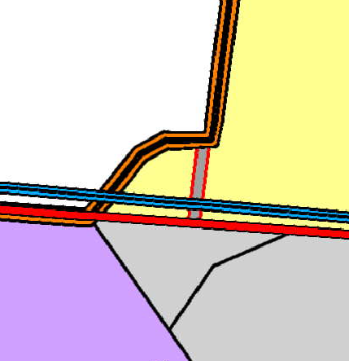
2. Формирование функциональной зоны инженерной и транспортной инфраструктур, для дальнейшего использования под строительство объекта транспортной инфраструктуры в границах земельного участка с кадастровым номером 42:11:0116034:343, расположенного по адресу: Российская Федерация, Кемеровская область - Кузбасс, Промышленновский район, Промышленновское городское поселение, пгт. Промышленная, ул. Коммунистическая, 45/1.
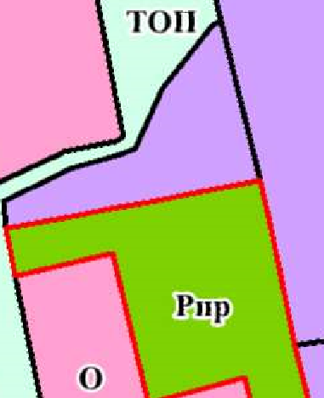 | 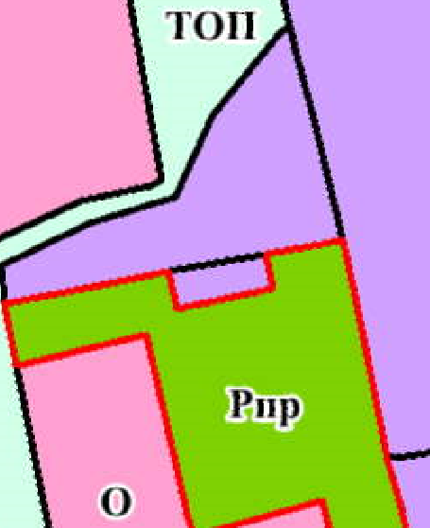
3. Расширение границ зоны производственного и коммунально - складского назначения, для дальнейшего использования для производственных целей.
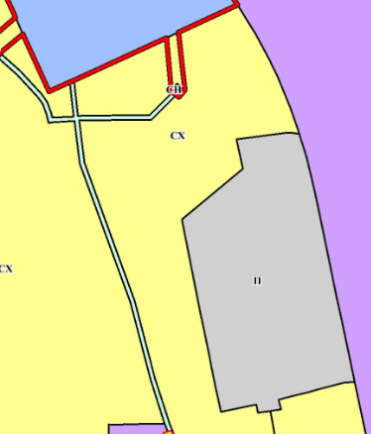 |  | 